일일 보고서 | 결  재 | 담당자

프로젝트명 | 음향 데이터 COVID-19 검출 | 단 계 | 프로젝트주제선정 |  | 업무명 | 주제선정 및 자료조사
문서 번호 | 1 | 일 시 | 2022-12-26 |  | 장 소 | 한경닷컴IT교육센터  2강의장
참여자 명단 | 김영원, 정호영, 김혜원
주 제 | 머신러닝/딥러닝 프로젝트 아이디어 도출
회의내용  /이슈 | <김영원>  Resnet, vgg seed 값 고정 확인 및 테스트  코로나 접종 현황판 수정  <정호영>  오케스트레이터 연결  코로나 Q&A 데이터 확인  <김혜원>  오케스트레이터 연결  코로나 접종 현황판 수정
회의결과 | <김영원>  resnet  #0 Loss: 0.8026 Acc: 50.9524% Time: 39.0565s  #0 Loss: 0.8026 Acc: 50.9524% Time: 37.5618s  #0 Loss: 0.8026 Acc: 50.9524% Time: 32.1134s  [Test Phase] Loss: 1.4326 Acc: 10.5003% Time: 209.7178s  [Test Phase] Loss: 1.4326 Acc: 10.5003% Time: 215.8944s  vgg  epoch:1 loss:0.7368710041046143:  epoch:1 loss:0.7368710041046143:  98.25543120473996  98.25543120473996  <정호영>  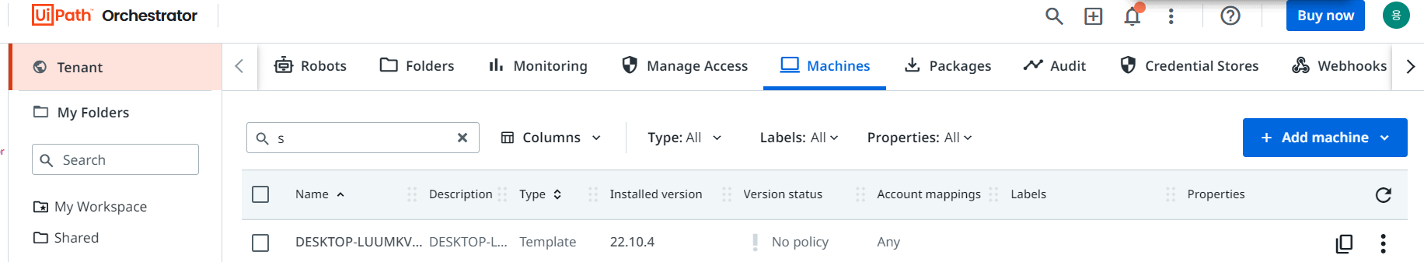  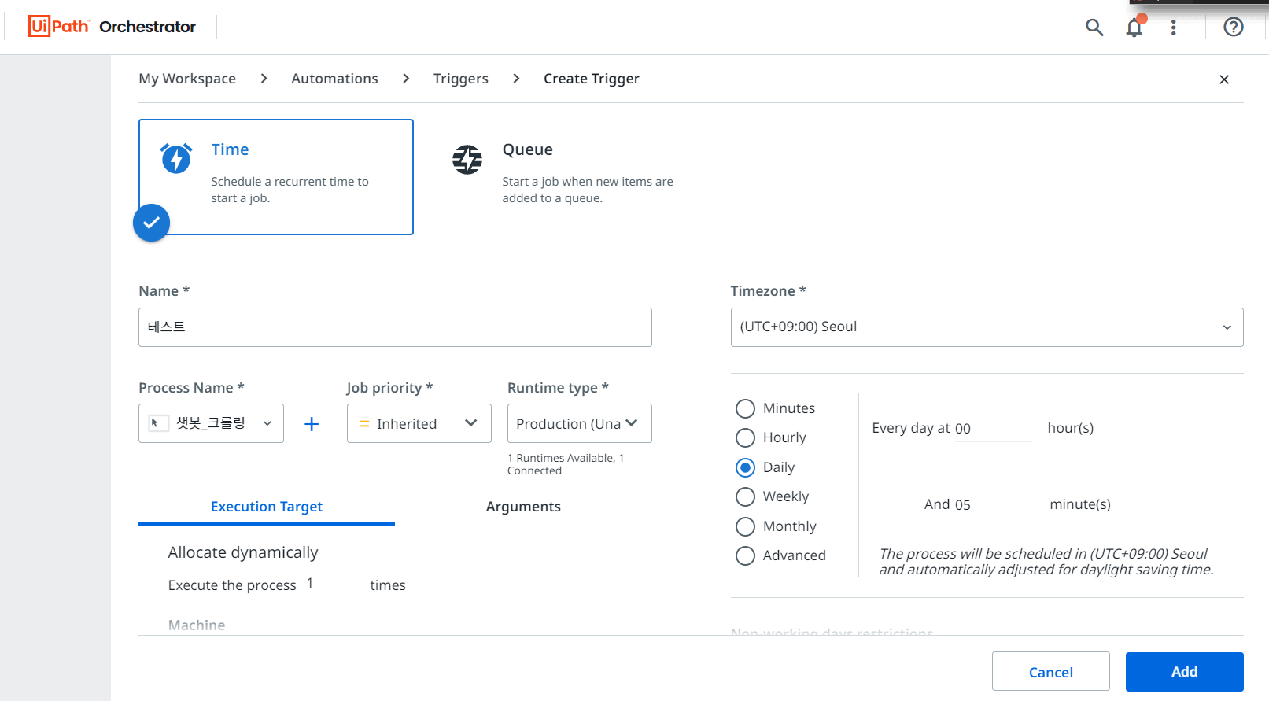  <김혜원>  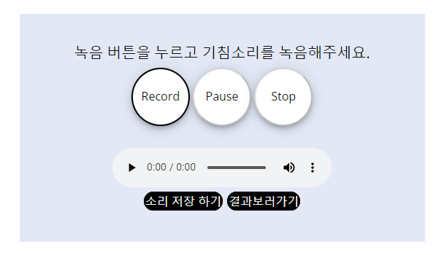  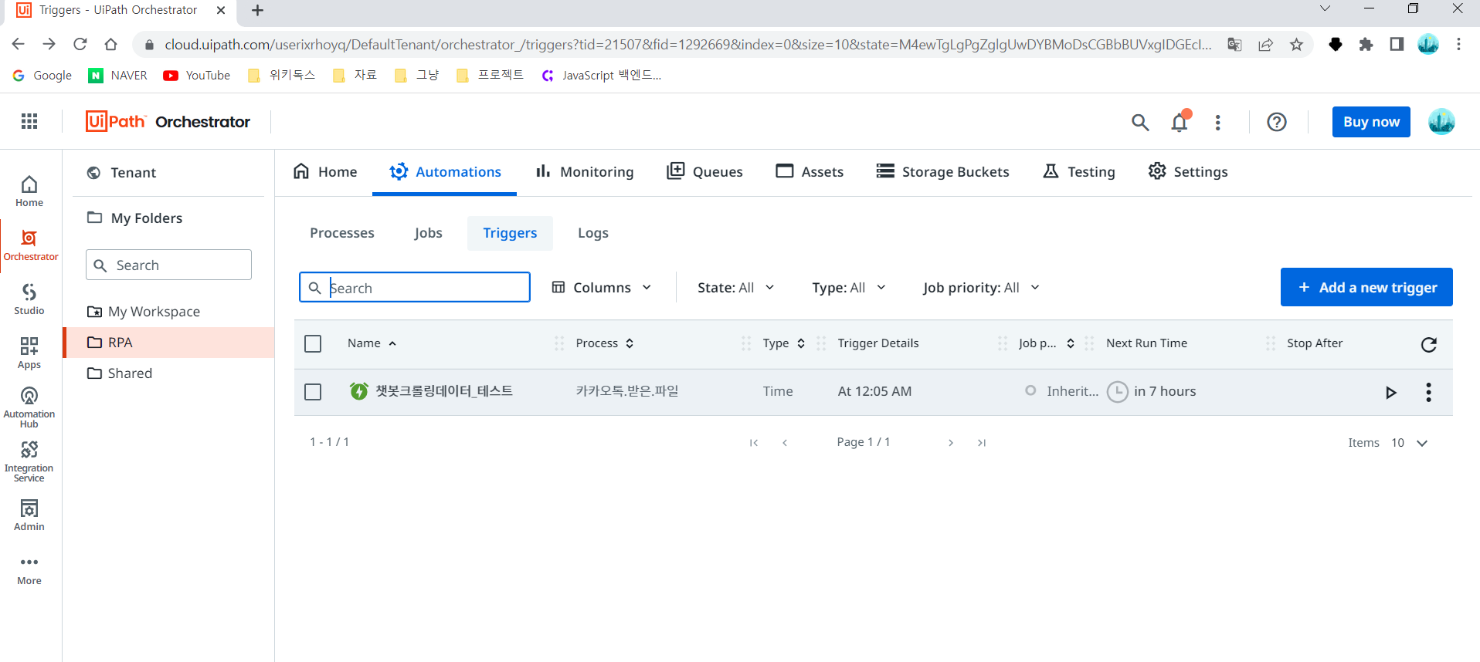
작성일자 | 2022-12-26 | 작성자 |  | 김영원

